BIJLAGE
Deel 1. Begrippenkader
1. De ecosysteembenadering in de visserij
In de visie van het kabinet is de “ecosysteembenadering gericht op het zoveel mogelijk nut halen uit de levende natuurlijke hulpbronnen in zee en tegelijkertijd de gevolgen daarvan voor het milieu te minimaliseren” (pagina 10 van de visie). Dit is in lijn met de mededeling die de Europese Commissie op 11 april 2008 presenteerde met daarin haar visie op de bijdrage van het gemeenschappelijk visserij beleid in de ecosysteembenadering op het beheer van de oceanen en zeeën (pagina 3 “wat houdt de ecosysteembenadering in?” van COM (2008) 187). Ik heb deze mededeling op 3 juni 2008 aan de Kamer gestuurd.

2. Discards en bijvangsten
Op pagina 10 en 39 van de visie vindt u mijn opvatting over discards en bijvangsten. Ongewenste bijvangst ontstaat doordat ondermaatse vis van gequoteerde soorten of vis die geen of weinig commerciële waarde heeft in de netten komt. Deze vis wordt terug gegooid. Dit is dodelijk voor het overgrote deel van de teruggegooide vis. Ongewenste bijvangst ontstaat ook door de vangst van vis die marktwaardig is, maar waarvoor de visser onvoldoende quotum heeft. Een visser gooit de vis dan terug om te voldoen aan de regels.

3. Maximale Duurzame Opbrengst en voorzorgsbenadering
In de MSY-benadering mag de visserij slechts oogsten uit de jaarlijkse ‘rente’, de groei, van een visbestand (pagina 9 van de visie). Dat kan alleen als er genoeg ouderdieren zijn om voor die groei te zorgen. MSY wordt inmiddels gebruikt in onder meer de meerjarenplannen voor schol en tong. De MSY-benadering gaat verder dan de “voorzorgsbenadering”, omdat het doorgaans een lagere visserijsterfte nastreeft. In 2002 is in het GVB afgesproken om de voorzorgsbenadering te hanteren voor de toestand van de visbestanden. De voorzorgsbenadering is erop gericht te voorkomen dat de bestanden buiten biologisch veilige grenzen komen. Deze grenzen worden bepaald door ICES en hebben betrekking op de omvang van het paaibestand en het niveau van de visserijsterfte.
Deel 2. Overzicht van de toestand van de bestanden

Het onderstaande overzicht geeft informatie over de visserijsterfte en de visbestanden waarvoor ICES bestandsschattingen uitvoert. Hierbij moet worden opgemerkt dat de interpretatie van de adviezen internationaal niet eenduidig is en afwijkingen tussen deze figuren en die van bijvoorbeelde de Europese Commissie zijn niet uit te sluiten.
Op de overzichtskaarten is een verdeling gemaakt naar ecoregio’s (figuur 1) en is te zien of de bestanden zich in 2008 volgens de EU binnen ‘veilige biologische grenzen’ bevinden (figuur 2). Het gaat hierbij dus om een momentopname.

A. Overzicht toestand van de visbestanden per ecoregio 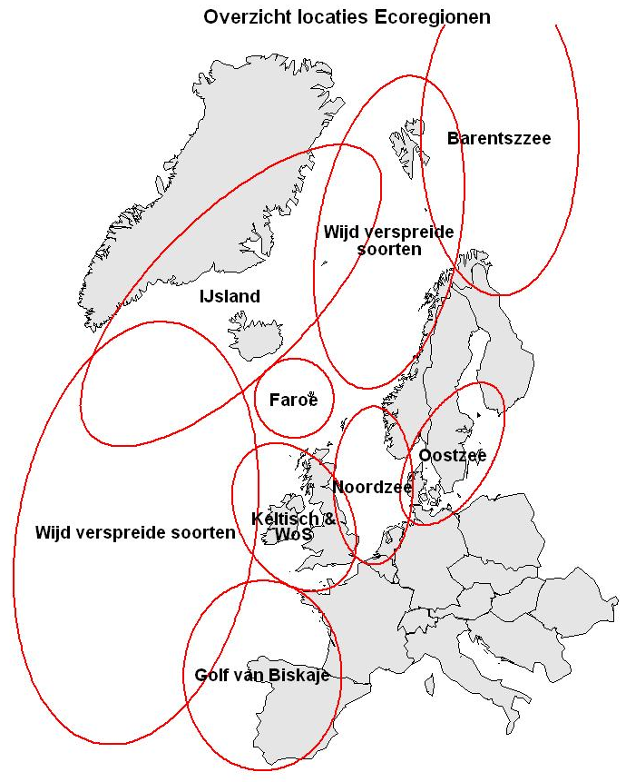
Figuur 1. De ecoregio’s. Europa kan ingedeeld worden in acht ecoregio’s. Deze indeling in ecoregio’s is de indeling zoals gebruikelijk is binnen de EU en ICES. De ovalen geven bij benadering aan waar de verschillende ecoregio’s zich bevinden. De regio: ‘wijd verspreide soorten’ is aangegeven met twee ovalen. Er wordt niet ingegaan op de Middellandse Zee en de Zwarte Zee, omdat noch IMARES, noch ICES hierover adviseert.

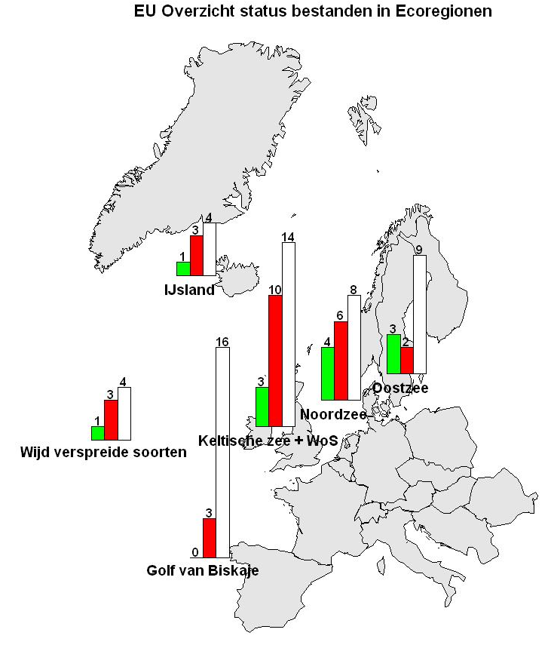

Figuur 2. Status van de visbestanden in 2008. Binnen de EU wordt jaarlijks een overzicht gemaakt van de toestand van de visbestanden. Hierbij worden twee criteria gehanteerd. Ten eerste of de omvang van het visbestand zich boven het voorzorgniveau B_{pa} bevindt, en ten tweede of de visserijsterfte zich onder het voorzorgniveau F_{pa} bevindt. Indien aan beide criteria voldaan wordt bevindt het bestand zich zogezegd binnen “veilige biologische grenzen”. In de figuur staan de door de EU beoordeelde bestanden per ecoregio die zich binnen de veilige grenzen bevinden (groen), zich daarbuiten bevinden (rood) of waar niet genoeg gegevens over bekend zijn om een dergelijke uitspraak te doen (wit). Dit alles op basis van de bestandschattingen uitgevoerd in 2009.

Tweede Kamer, vergaderjaar 2007-2008, 22 112 nr. 657

